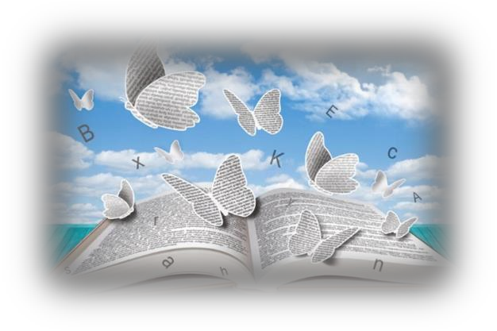
KNJIGE SO SANJE, KI JIH DRŽIMO V ROKAH
(NEIL Gaiman)

Spoštovani starši in učitelji!
Vabimo Vas, da v šolskem letu 2019/20 usvojite

BRALNO ZNAČKO OŠ FRANA ROŠA
SEZNAM OBVEZNIH in PRIPOROČENIH KNJIG
lahko najdete na SPLETNI STRANI OŠ FRANA ROŠA pod razdelkom STARŠI in rubriko RADI BEREMO.
Zapis DVEH OBVEZNIH in DVEH
RPOROČENIH KNJIG pošljete na e- naslov: radiberemo@gmail.com.
Vzorec za zapis in prazen obrazec se nahajata na SPLETNI STRANI OŠ FRANA ROŠA pod
razdelkom STARŠI in rubriko RADI BEREMO.
Svoje zapise lahko oddate do srede aprila 2020. V maju bo organizirano srečanje s slavnostno podelitvijo priznanj.

Učiteljice mentorice:
E-pošta bralca/-ke:
RAZRED, KI GA OBISKUJE OTROK:

IME IN PRIIMEK BRALCA/-KE:
Maja Skakić Mojca Pliberšek Blanka Skočir

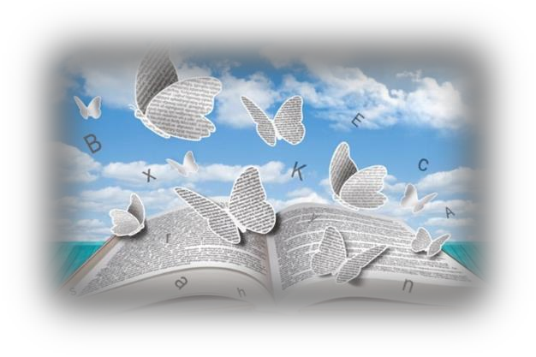
KNJIGE SO SANJE, KI JIH DRŽIMO V ROKAH
(NEIL Gaiman)

Spoštovani starši in učitelji!
Vabimo Vas, da v šolskem letu 2019/20 usvojite

BRALNO ZNAČKO OŠ FRANA ROŠA.

SEZNAM OBVEZNIH in PRIPOROČENIH KNJIG
lahko najdete na SPLETNI STRANI OŠ FRANA ROŠA pod razdelkom STARŠI in rubriko RADI BEREMO.
Zapis DVEH OBVEZNIH in DVEH
RPOROČENIH KNJIG pošljete na e- naslov: radiberemo@gmail.com.
Vzorec za zapis in prazen obrazec se nahajata na SPLETNI STRANI OŠ FRANA ROŠA pod
razdelkom STARŠI in rubriko RADI BEREMO.
Svoje zapise lahko oddate do srede aprila 2020. V maju bo organizirano srečanje s slavnostno podelitvijo priznanj.

Učiteljice mentorice:
IME IN PRIIMEK BRALCA/-KE:

RAZRED, KI GA OBISKUJE OTROK:

E-pošta bralca/-ke:
Maja Skakić Mojca Pliberšek Blanka Skočir

